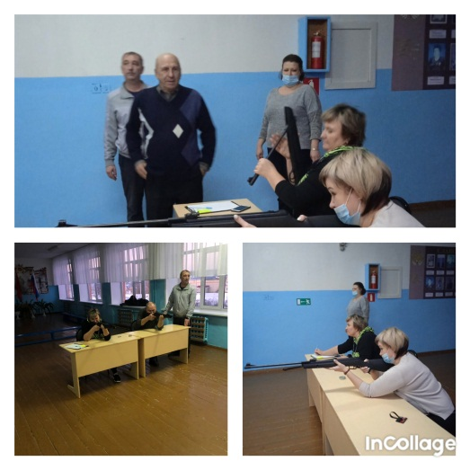
Сдача норм ГТО. Стрельба
24 ноября учителя и работники нашей школы приняли участие в сдаче норм ГТО по стрельбе (стрельба из пневматических винтовок из положения сидя). По предварительным итогам стрельбы многие участников выполнили данный норматив с результатом, необходимым для получения “Золотого значка ГТО”, то есть получили более 25 очков.

